Создание потока автоматического запуска проверок: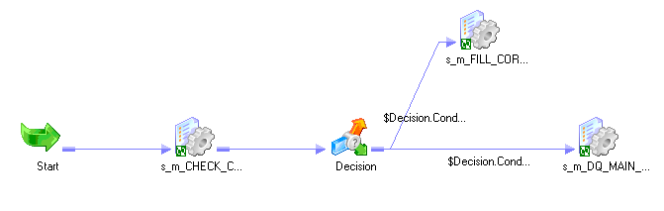

Состоит:

1) из сессии s_m_CHECK в которой происходит соединение таблиц DQ_PARAMS (создана специально для этого потока) и MON_INFA_WORKFLOWS (информация обо всех потоках, обновляется каждые 20 мин).

Запрос в сессии:

SELECT CTL_WORKFLOW_NAME, D.START_TIME, DQ_RUN, M.END_TIME, TO_char (sysdate, 'DD.MM.RR HH24:MI:SS') DQ_RUN_TIME FROM DQ_PARAMS D JOIN MON_INFA_WORKFLOWS M ON D.CTL_WORKFLOW_NAME=M.WORKFLOW_NAME AND D.START_TIME=M.START_TIME

AND M.SERVER_NAME='INT_DW_PROD' AND d.dq_run='N' AND M.STATUS='Succeeded' AND WORKFLOW_NAME='WF_CTL_CORE_LOADING'

(фильтрует результат запроса мапинга еще и по названию workflow)

Эта сессия создана на базе мапинга m_CHECK:

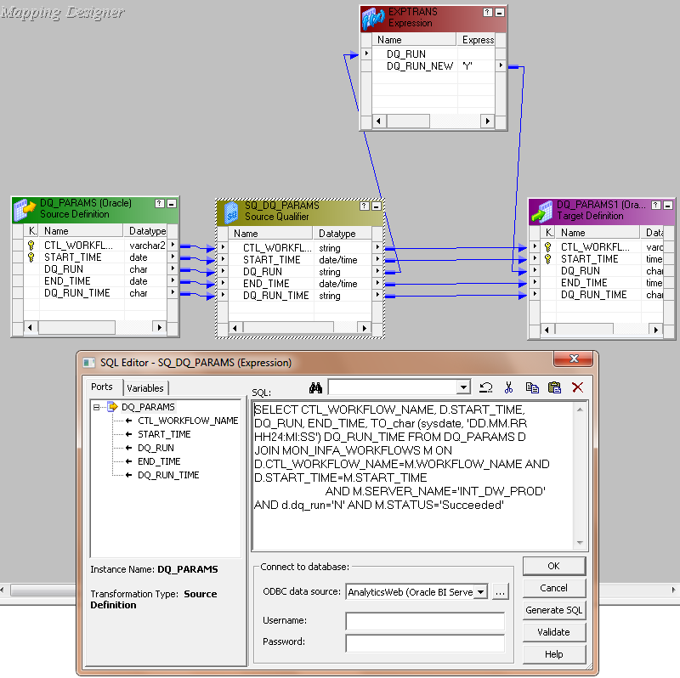

Запрос в Source Qualifier:

SELECT CTL_WORKFLOW_NAME, D.START_TIME FROM DQ_PARAMS D

JOIN MON_INFA_WORKFLOWS M ON D.CTL_WORKFLOW_NAME=M.WORKFLOW_NAME AND D.START_TIME=M.START_TIME

AND M.SERVER_NAME='INT_DW_PROD' AND d.dq_run='N' AND M.STATUS='Succeeded'

(этот запрос возвращает все потоки в независимости от названия, фильтрация по названию потока происходит в запросе сессии s_m_CHECK см.выше)

Источником и таргетом в мапенге является таблица DQ_PARAMS.

2) Decision c условием:

$s_m_CHECK_CORE.TgtSuccessRows > 0

and

$s_m_CHECK_CORE.Status = SUCCEEDED

3) сессия s_m_FILL

Запрос:

SELECT WORKFLOW_NAME, START_TIME, END_TIME FROM MON_INFA_WORKFLOWS WHERE SERVER_NAME='INT_DW_PROD'

AND WORKFLOW_NAME='WF_CTL_CORE_LOADING'

AND START_TIME>=SYSDATE-7 AND STATUS<>'Unscheduled'

Создана на базе мапинга m_FILL:

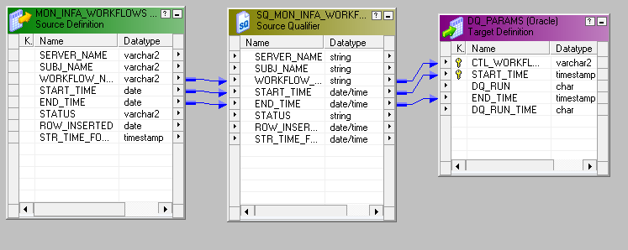

Запрос в Source Qualifier :

SELECT WORKFLOW_NAME, START_TIME FROM MON_INFA_WORKFLOWS WHERE SERVER_NAME='INT_DW_PROD'

AND WORKFLOW_NAME='WF_CTL_CORE_LOADING'

AND START_TIME>=SYSDATE-7 AND STATUS<>'Unscheduled'

Источником является таблица MON_INFA_WORKFLOWS, таргетом таблица DQ_PARAMS.

4) Сессия s_m_DQ_MAIN_... Сессия вызова процедуры запуска проверки (можно несколько проверок).

Сессия s_m_FILL выполняется при условии: $Decision.Condition = FALSE

Сессия s_m_DQ_MAIN… выполняется при условии: $Decision.Condition = TRUE

Работает поток следующим образом:

При запуске потока загрузки (например ядра WF_CTL_CORE_LOADING) в таблице MON_INFA_WORKFLOWS появляется строчка с именем потока, датой запуска и состоянием ‘Running’ , сессия s_m_CHECK ничего не вернет и процесс пойдет по пути: $Decision.Condition = FALSE, т.е запустится сессия s_m_FILL которая выберет из таблицы MON_INFA_WORKFLOWS все потоки за последнюю неделю и вставит их в таблицу DQ_PARAMS если их там нет или не вставит если есть.

Т.е. старые записи останутся как есть, и если начался процесс загрузки то вставится строка с временем старта и значение ‘N’ в столбце DQ_RUN (установлено дефолтное значение ‘N’ при вставке записи таблицу, см. инструкцию “Настройка дефолтного значения в таблице и добавление Constraint” ).

Сессия s_m_FILL будет срабатывать каждый раз пока процесс загрузки не завершиться и значение в таблице MON_INFA_WORKFLOWS не измениться на Succeeded.

Как только это произойдет сработает мапинг m_CHECK сессии s_m_CHECK, который изменит флаг ‘N’ на ‘Y’ в строке таблицы DQ_PARAMS, сессия s_m_CHECK выдаст одну строку и процесс пойдет по пути $Decision.Condition = TRUE, т.е. запустится проверка.